Частка негативних згадок про дії федеральної влади
щодо визначених субʼєктів у регіональних інформаційних каналах · динаміка
Параметр | Значення
Період спостереження | 14 липня — 12 серпня 2026 (30 днів)
Джерела | 96 Telegram-каналів, 23 субʼєкти СФО, ДФО та північних округів
Одиниця обліку | публікація (пост)
Опрацьовано | 32 652 пости зібрано, 1 855 у знаменнику
Задача | fedpressure-retro (research-конвеєр, задача 18)
Дата звіту | 15 серпня 2026

Головне
За місяць критичними є 127 із 1 855 публікацій про дії федеральної влади — 6,8%. Показник тримається в коридорі 6–9% і не має тренду: ні наростання, ні згасання за 30 днів не видно.
- Обсяг критики майже сталий — 4–6 публікацій на добу незалежно від дня. Коливається не він, а знаменник.
- Тижневий цикл сильніший за будь-яку подію місяця: у неділю частка 13,7% проти 5,8–6,9% у будні. Причина не в сплеску критики, а в тому, що офіційний потік у вихідні зупиняється.
- Федеральні візити збивають частку вниз: 11 серпня — найбільший обсяг місяця (107 публікацій) і один із найнижчих показників (3,7%).
- Регіони рухаються різноспрямовано: Примор'я зростає з 7,7% до 29,2%, Якутія спадає з 7,3% до 4,8%. Спільного тренду немає.
- Нацпроєктна вивіска — третина знаменника й майже нуль критики (8 із 700 публікацій за місяць).

1. Загальна картина за місяць
Як текст характеризує центр | Публікацій | Частка
схвально | 900 | 48,5%
нейтрально | 828 | 44,6%
критично | 127 | 6,8%
Разом | 1 855 | 100%

Контрольний зріз без програмної вивіски — лише власні рішення центру: 119 із 1 155 = 10,3%.

2. Денна динаміка
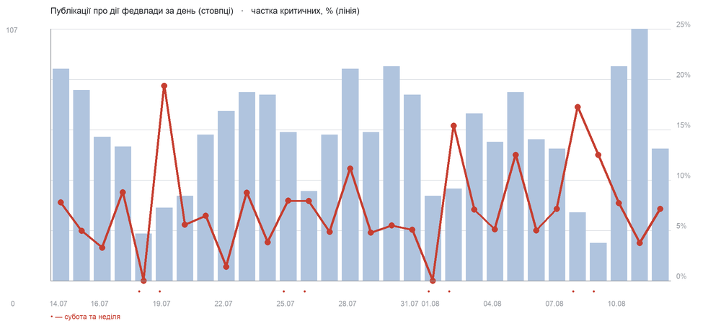
Стовпці — публікації про дії федвлади за добу; лінія — частка критичних. Крапками позначені субота й неділя.
Графік читається не як «сплески невдоволення», а як пульс редакційних потоків. Обсяг коливається від 16 до 107 публікацій на добу, тоді як критичних щодня виходить 4–6. Тому пікові значення частки припадають на дні з найменшим обсягом, а не на найгучніші події.
Три найвищі точки місяця — 19 липня (19,4%), 8 серпня (17,2%) і 2 серпня (15,4%) — усі три випали на вихідні, коли офіційні канали мовчать. Найнижчі — 18 липня та 1 серпня (0%), теж вихідні, але з протилежним результатом: за 20 і 36 публікацій жодної критичної не трапилось. На малих числах частка стрибає, і денний ряд самостійним показником бути не може.

3. Тижневий цикл — головна структурна знахідка
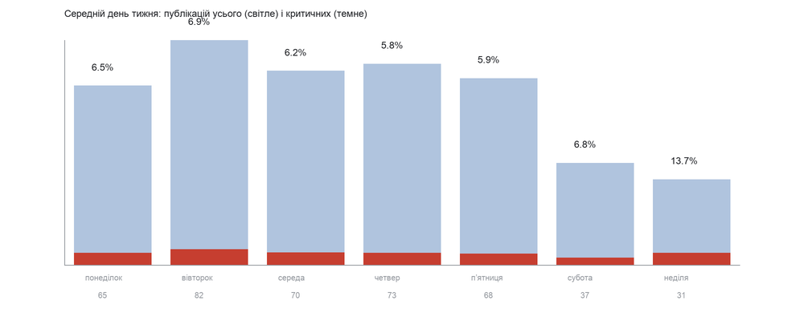
Середній день тижня: світле — усі публікації про дії федвлади, темне — критичні. Підпис зверху — частка критики.
День тижня | Публікацій/день | Критичних/день | Частка
понеділок | 65 | 4,2 | 6,5%
вівторок | 82 | 5,6 | 6,9%
середа | 70 | 4,4 | 6,2%
четвер | 73 | 4,2 | 5,8%
пʼятниця | 68 | 4,0 | 5,9%
субота | 37 | 2,5 | 6,8%
неділя | 31 | 4,2 | 13,7%

Це найважливіше, що видно в динаміці. У будній день канали дають 65–82 публікації про дії центру, у неділю — 31. Критичних при цьому виходить 4–6 на день незалежно від дня тижня.
Механізм простий: потік нацпроєктів, звітів відомств і офіційних анонсів — це робота у робочі години. Критика ж пишеться каналами, які працюють у власному ритмі. У вихідні офіційна складова зникає, і та сама кількість критичних текстів дає вдвічі більшу частку.
Практичний висновок: порівнювати періоди можна лише за однакової кількості робочих днів. Тиждень із двома святковими днями автоматично покаже вищу «критичність» без жодної зміни в змісті.

4. Тижнева динаміка
Тиждень | Публікацій | Критичних | Частка
14–20 липня | 376 | 26 | 6,9%
21–27 липня | 456 | 26 | 5,7%
28 липня — 3 серпня | 469 | 33 | 7,0%
4–10 серпня | 391 | 34 | 8,7%
11–12 серпня | 163 | 8 | 4,9%

Коридор 5,7–8,7% за чотири повні тижні. Останній рядок — два дні, а не тиждень, і як спад не читається.
Пік четвертого тижня (8,7%) не є зростанням невдоволення: обсяг того тижня впав до 391 публікації, тоді як критичних лишилось 34 — стільки ж, скільки тижнем раніше при 469 публікаціях.

5. Що рухає окремі дні
28 липня (11,1%, 10 критичних) — паливна криза в Якутії та справи ФАС проти паливних компаній, прогноз підвищення тарифів ЖКГ у Забайкаллі до 12%, нові кредити Примор'я на 10 млрд для погашення боргів, штраф журналістці в Желєзногорську, поява прізвища депутата Держдуми в кримінальній справі.
5 серпня (12,5%, 10 критичних) — після від'їзду Путіна з Красноярського краю ціни на пальне знову зросли (сюжет переказали три канали), примус незрячого інваліда до контракту в Уссурійську, потрапляння Забайкалля до списку регіонів із ризиком затримки зарплат бюджетникам.
11 серпня (3,7% при 107 публікаціях — найбільший обсяг місяця) — візит Путіна до Улан-Уде й Новосибірська. Федеральні візити працюють як розріджувач: вони додають десятки схвальних і нейтральних публікацій, майже не додаючи критичних, і механічно збивають частку.

6. Регіональна динаміка
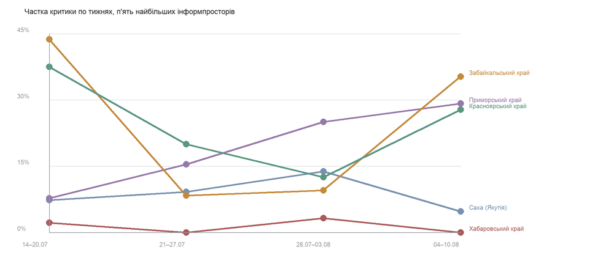
Частка критики по тижнях у пʼяти найбільших інформпросторах.
Субʼєкт | 14–20.07 | 21–27.07 | 28.07–03.08 | 04–10.08 | За місяць
Саха (Якутія) | 8/110 | 8/87 | 18/130 | 4/84 | 9,2%
Приморський край | 2/26 | 4/26 | 6/24 | 7/24 | 19,0%
Забайкальський край | 7/16 | 2/24 | 2/21 | 6/17 | 21,8%
Красноярський край | 3/8 | 2/10 | 3/24 | 5/18 | 21,7%
Хабаровський край | 1/46 | 0/53 | 1/31 | 0/26 | 1,3%

Спільного руху немає — регіони не реагують на один порядок денний. Примор'я стабільно зростає (7,7 → 15,4 → 25,0 → 29,2%), Якутія так само стабільно спадає (7,3 → 9,2 → 13,8 → 4,8%), Забайкалля дає V-подібну криву з провалом посередині місяця, Хабаровський край тримає рівну лінію біля нуля.
Читати ці криві як «настрої в регіоні» не можна. За кожною стоїть один-два канали: у Забайкаллі 13 із 18 критичних публікацій дав @zabru_chita, у Примор'ї 10 із 20 — @NBS24, у Якутії 23 із 41 — @Torboznoe_radio. Відпустка редактора змінює криву сильніше, ніж будь-яка подія.

7. Структура знаменника в динаміці
Тиждень | Публікацій | Схвально | «Програма» | Критично
14–20 липня | 376 | 48,4% | 43,1% | 6,9%
21–27 липня | 456 | 43,4% | 38,4% | 5,7%
28 липня — 3 серпня | 469 | 50,5% | 33,9% | 7,0%
4–10 серпня | 391 | 52,2% | 39,9% | 8,7%
11–12 серпня | 163 | 48,5% | 29,4% | 4,9%

Частка публікацій, де федеральна влада присутня лише назвою програми («за нацпроєктом», «на федеральні кошти»), тримається на рівні 34–43% і за місяць не зростає. Ця складова майже стерильна щодо критики: 8 критичних публікацій із 700 за весь період, тобто 1,1%.
Саме вона й задає загальний рівень: там, де центр діє сам, критики 10,3%; там, де він присутній вивіскою, — 1,1%. Підсумкові 6,8% — це середнє між двома різними режимами присутності.

8. Повна таблиця по субʼєктах
Субʼєкт | Згадок | Критичних | Частка | Головний канал критики
Саха (Якутія) | 439 | 41 | 9,3% | @Torboznoe_radio — 23
Хабаровський край | 167 | 2 | 1,2% | @dvhab_novosti — 1
Камчатський край | 117 | 1 | 0,9% | @massmediakam — 1
Омська область | 113 | 2 | 1,8% | @omsk_smi — 2
Приморський край | 107 | 20 | 18,7% | @NBS24 — 10
Амурська область | 101 | 1 | 1,0% | @amurlife1 — 1
Бурятія | 98 | 4 | 4,1% | @novosti_ulanude — 2
Забайкальський край | 79 | 18 | 22,8% | @zabru_chita — 13
Сахалінська область | 78 | 0 | 0,0% | —
Томська область | 76 | 1 | 1,3% | @tomsk_smi — 1
Новосибірська область | 71 | 7 | 9,9% | @nsk_smi — 6
Красноярський край | 61 | 13 | 21,3% | @ngs24_krsk — 6
Тива | 52 | 0 | 0,0% | —
Єврейська АО | 49 | 4 | 8,2% | @nabatnews_tg — 4
Ямало-Ненецький АО | 42 | 1 | 2,4% | @yamalmedia_89 — 1
Іркутська область | 33 | 5 | 15,2% | @irk01 — 4
Чукотський АО | 31 | 1 | 3,2% | @nabatnews_tg — 1
Кемеровська область | 29 | 3 | 10,3% | @kemerovo_smi — 3
Магаданська область | 29 | 0 | 0,0% | —
Алтайський край | 26 | 0 | 0,0% | —
Алтай | 21 | 3 | 14,3% | @NBS24 — 1
Хакасія | 21 | 0 | 0,0% | —
Ханти-Мансійський АО — Югра | 15 | 0 | 0,0% | —

Критику дають 29 каналів із 83. Нулі в Тиві, Хакасії, на Сахаліні, у Магаданській області, Алтайському краї та ХМАО означають брак джерел у пулі, а не відсутність невдоволення: у цих субʼєктах у списку 2–6 каналів, здебільшого офіційних.

9. Методика (коротко)
- Знаменник — публікації, де є федеральна влада, привʼязана до конкретного субʼєкта: рішення, укази, перевірки, справи, трансферти, візити, а також нацпроєкти й федеральні гроші.
- Чисельник — публікації, де центр виглядає погано: він обмежив, вилучив, недофінансував, зволікає, зашкодив, або канал докоряє чи іронізує саме над центром.
- Оцінюється центр, а не настрій новини. Справа СК проти мера — негатив на адресу регіональної влади, центр там наводить лад; у чисельник не йде.
- Конвеєр: збір через TeleZip → рубричний фільтр за регулярками → агентна класифікація кожної публікації → склейка дублів у події → агент-аудит подій. У знаменнику лише публікації подій, що пройшли аудит.
- Регіон визначається за текстом події, а не за пропискою каналу: за місяць гео виправлено у 69 публікаціях.
Повна методика з воронкою й обґрунтуванням рішень — у супровідному документі docs/fedpressure-k2-report.md.

10. Обмеження
- Це не рівень невдоволення населення, а частка критики в публікаціях 96 переважно лояльних каналів.
- Регіональні розрізи не є рейтингом: розкид 0–23% пояснюється складом пулу каналів у кожному субʼєкті.
- Денний ряд на малих обсягах нестабільний; мінімальна одиниця порівняння — тиждень з однаковою кількістю робочих днів.
- Клас «критично» об'єднує прямий докір та іронію з констатацією шкідливої дії центру без редакційної оцінки.
- 30 днів — це чотири повні тижні. Для висновків про тренд потрібен щонайменше квартал.

